Kā aizsargāt MS Excel failu ar paroli:

Pēc pieteikuma veidlapas aizpildīšanas MS Excel formātā nospiež pogu „File”

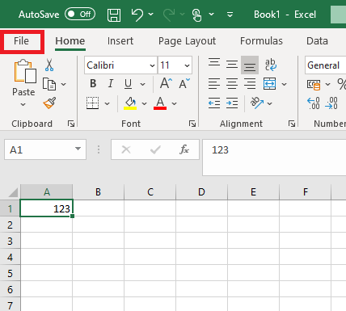

Nospiež pogu „Info”

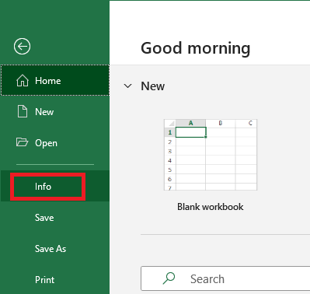

Nospiež pogu „Protect Workbook” un izvēlas „Encrypt with Password”

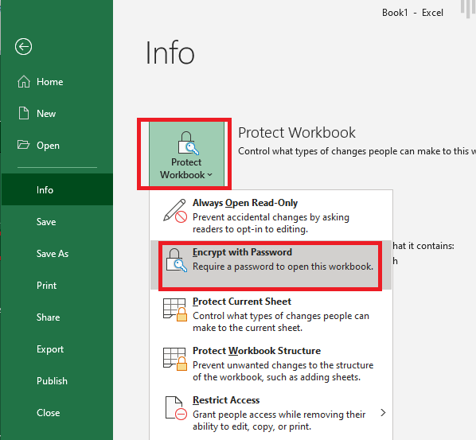

Izdomā un ieraksta paroli dokumentam un apstiprina ar „OK”

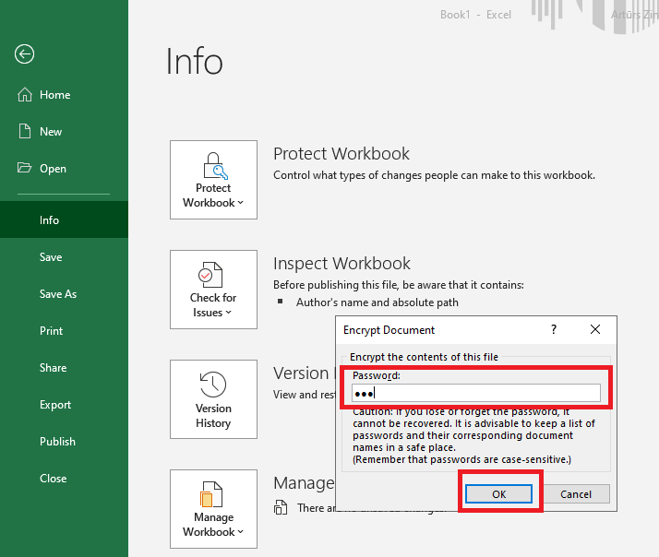

Ievada to pašu paroli otrreiz un apstiprina ar „OK”

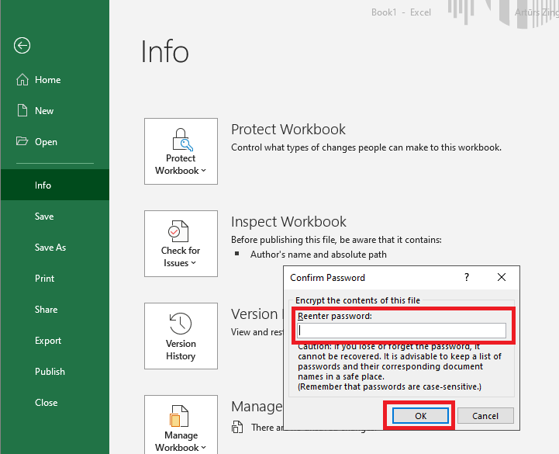

Saglabā failu ar „Save” vai „Save As” savā datorā

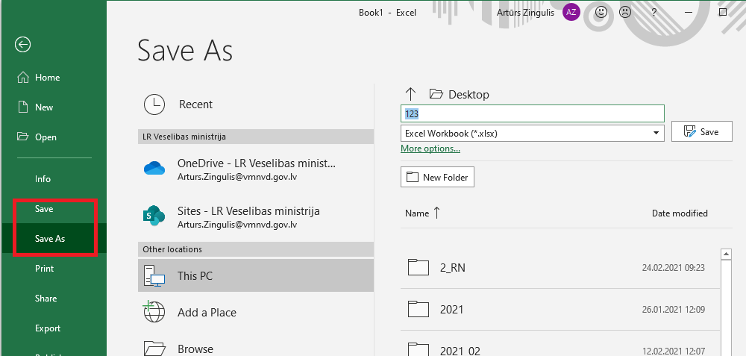

Pēc tam aizsargātais fails parakstāms ar drošu elektronisko parakstu un nosūtāms.

